080787

Fais dodo
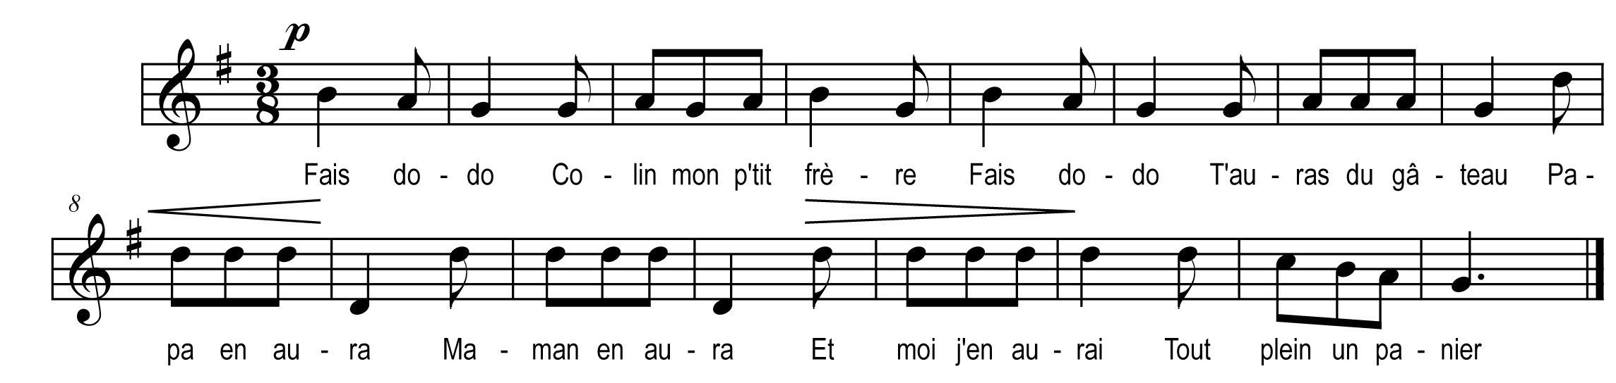

Fais dodo
Colin mon p'tit frère
Fais dodo
T'auras du gâteau
Papa en aura
Maman en aura
Et moi j'en aurai
Tout plein un panier

